1-12 (LONG XUYÊN) LONG XUYÊN MÍT TINH HƯỞNG ỨNG THÁNG HÀNH ĐỘNG QUỐC GIA PHÒNG, CHỐNG HIV/AIDS VÀ NGÀY THẾ GIỚI PHÒNG, CHỐNG AIDS NĂM 2023
PTV: Sáng ngày 1/12, Ban chỉ đạo phòng, chống tội phạm, HIV/AIDS, tệ nạn xã hội và xây dựng phong trào toàn dân bảo vệ an ninh Tổ quốc phường Mỹ Thới, TPLX tổ chức lễ mittinh hưởng ứng Tháng hành động quốc gia phòng, chống HIV/AIDS và Ngày thế giới phòng, chống AIDS năm 2023 với chủ đề “Cộng đồng sáng tạo - Quyết tâm chấm dứt dịch bệnh AIDS vào năm 2030!”. Đây là đơn vị được thành phố chọn làm điểm tổ chức trong tháng hành động năm nay.
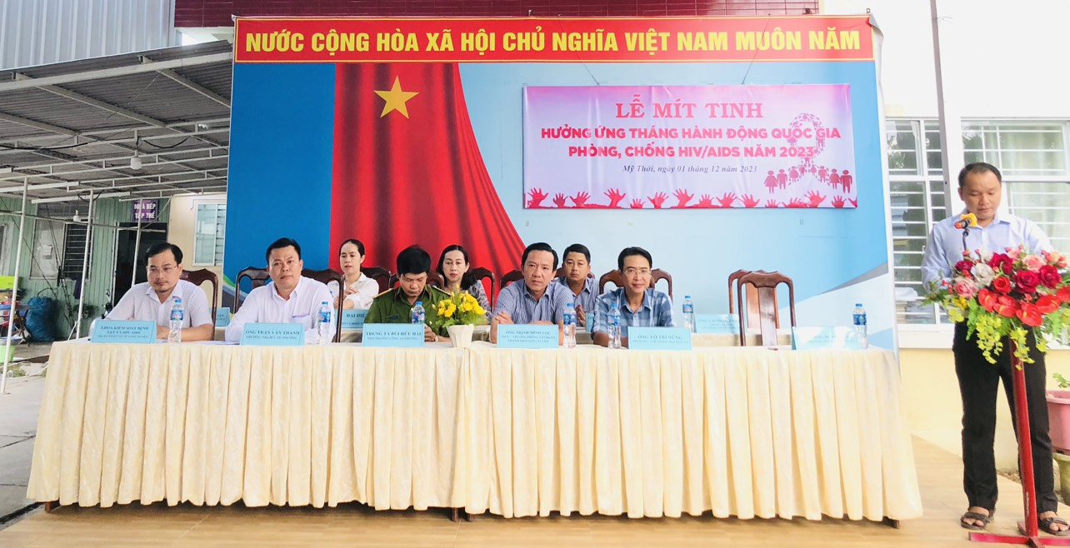 | 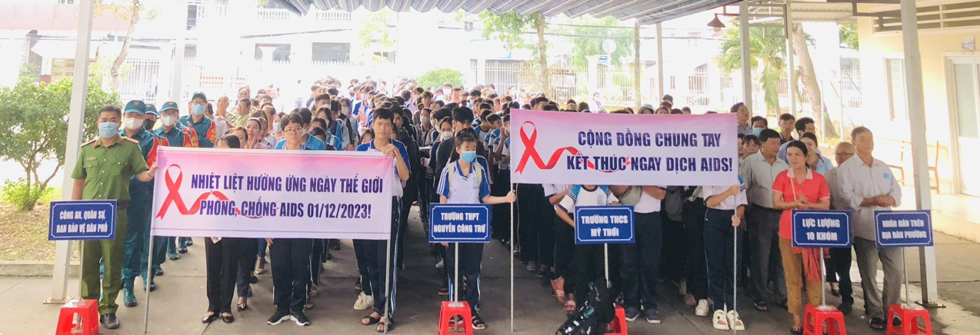

Tại buổi lễ, Ban Chỉ đạo Phòng chống tội phạm, HIV/AIDS, tệ nạn xã hội và xây dựng phong trào toàn dân bảo vệ an ninh tổ quốc phường kêu gọi các ban ngành, đoàn thể, đơn vị, tổ chức cộng đồng và người dân cùng nhau cam kết, chung tay hành động ngay và luôn, mỗi hành động dù nhỏ nhất cũng có thể góp phần kết thúc dịch bệnh AIDS và năm 2030.

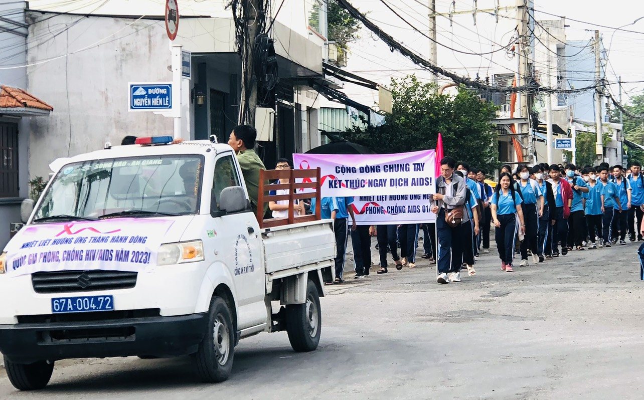

Theo số liệu thống kê, TP.Long Xuyên đang quản lý 1.101 người nhiễm HIV/AIDS và 714 bệnh nhân đang điều trị ARV. Riêng phường Mỹ Thới, đến nay đã phát hiện 214 người nhiễm HIV, chuyển AIDS 172 người, tử vong 42 người và phường hiện đang quản lý, điều trị 109 người nhiễm HIV/AIDS.
Sau lễ mittinh, các đại biểu đã tham gia diễu hành với băng rol, khẩu hiệu tuyên truyền hưởng ứng tháng hành động quốc gia phòng, chống HIV/AIDS năm 2023 và ngày thế giới phòng, chống AIDS 01/12./.
Hồng Đào-Minh Trường

